**МИНИСТЕРСТВО ОБРАЗОВАНИЯ РЕСПУБЛИКИ БЕЛАРУСЬ**

**БЕЛОРУССКИЙ ГОСУДАРСТВЕННЫЙ УНИВЕРСИТЕТ**

**ФАКУЛЬТЕТ ПРИКЛАДНОЙ МАТЕМАТИКИ И ИНФОРМАТИКИ**

**Кафедра теории вероятностей и математической статистики**

**Моделирование динамики фонда страховой компании и оценка вероятности разорения с учетом процентных ставок**

Курсовая проект

Ерошевича Дениса Владимировича

студента 4 курса,

специальность «актуарная математика» Научный руководитель:

кандидат физико-математических наук, доцент П. М. Лаппо

Минск, 2023

### Оглавление

Введение 3

1.1 Модель индивидуального и коллективного риска 5

1.2 Модель динамики фонда 6

2. Оценка вероятности разорения при независимых выплатах 8

3. Сценарии развития процентной ставки New York “SEVEN” 11

4. СДУ Васичека 15

4.1 Обзор модели Васичека и случайной процентной ставки 15

4.2 Применение модели Васичека 16

Практическое задание 17

Заключение 22

Список использованной литературы 23

Приложение 25

# Введение

Как известно, главным условием эффективного функционирования страхового рынка является надежность его участников-страховщиков. Поддержание способности каждого страховщика, действующего на рынке, своевременно и в полном объеме выполнять взятые на себя обязательства, т.

е. его финансовой устойчивости, является отправной точкой для фактического проявления и реализации функций страхования.

При этом современное состояние финансов страховых организаций требует поиска новых форм и методов повышения их конкурентоспособности и финансовой устойчивости, поэтому сейчас становится очевидной необходимость создания систем более эффективной оценки финансового состояния страховой компании и повышения уровня ее финансовой устойчивости.

Многообразие форм проявления риска, частота и тяжесть последствий его реализации вызывают необходимость углубленного анализа рисков и экономико-математического обоснования финансовой политики страховой компании. Использование экономико-математических методов в первую очередь позволяет получить более обоснованные и достоверные оценки основополагающих характеристик финансовой устойчивости, к которым относятся такие показатели, как вероятность разорения, маржа платежеспособности, собственный капитал, страховые тарифы и др.

Нахождение вероятности разорения страховой компании является одной из важнейших задач страховой математики, на основе которой строятся основные актуарные концепции оценки финансовой устойчивости, понимаемой не только как отсутствие банкротства, но и как его недопущение. Знание вероятности разорения позволяет найти оптимальную величину страховой премии.

Различие актуарных моделей состоит в том, какие предположения о распределении страховых выплат (и их размере) и интервалов времени между выплатами положены в основу построения модели. Выплаты могут иметь одинаковые распределения с известной функцией распределения, с произвольной функцией распределения, интервалы между выплатами могут иметь неодинаковые показательные распределения, последовательность выплат также может быть описана с помощью пуассоновского процесса. Некоторые модели позволяют учитывать дополнительные возможности, например выплату дивидендов участникам.

Такое рассмотрение финансовой устойчивости, безусловно недостаточно полное с точки зрения многогранности данной проблемы, однако оно позволяет использовать формальные экономико-математические модели для получения обоснованных оценок, которые должны ложиться в основу принятия решений менеджерами страховых компаний.

Для практики чрезвычайно важно дать достоверную качественную оценку финансовой устойчивости страховой компании. Однако эта проблема довольно сложная, в первую очередь из-за того, что используемые экономикоматематические модели не могут учесть все факторы, влияющие на уровень финансовой устойчивости. Кроме того, их влияние на результирующий показатель часто не может быть выражено аналитическими зависимостями, в связи с чем для получения оценок уровня финансовой устойчивости приходится использовать приближенные методы решения. Вместе с тем применение экономико-математического аппарата все же позволяет значительно повысить обоснованность принятия решений по управлению финансовой устойчивостью в рамках основных ее характеристик — вероятности разорения, величины начального капитала, маржи платежеспособности, оптимизации тарифной и перестраховочной политики.

1. Модель динамики фонда страховой компании при независимых размерах исков

## Модель индивидуального и коллективного риска

Методы математического анализа страховых рисков и финансовой устойчивости страховых компаний основываются на теории индивидуального и коллективного риска, которые могут быть использованы как для краткосрочных, так и для долгосрочных видов страхования, требующих учета влияния временного фактора.

Модель *индивидуального риска* — это простейшая модель функционирования страховой компании, предназначенная для расчета вероятности разорения.

Обозначим через S случайные финансовые потери страховщика в течении некоторого фиксированного периода времени исполнения страховых контрактов. Тогда S – случайная величина, распределение вероятностей которой необходимо знать для определения рационального ведения дел страховщика. В модели индивидуального риска принимается

𝑆 = 𝑋1 + 𝑋2 + … + 𝑋𝑁 , (1)

где 𝑋𝑖, 1 ≤ 𝑖 ≤ 𝑛, являются потерями на один страховой контракт 𝑖, а 𝑛 – это число исполняемых страховых контрактов в течение рассматриваемого периода времени. Как правило, потери 𝑋𝑖 называются суммами индивидуальных исков, так как в общем случае страховые выплаты осуществляются на основе претензии страхователя или через суд. В данном случае суммарные потери S называются совокупным иском. Обычно предполагается, что 𝑋𝑖 являются независимыми случайными величинами, потому что так облегчается математический анализ модели.

Достоинством данного подхода является то, что в ряде случаев оценить параметры распределения таких случайных величин проще для каждого отдельного страхового риска, особенно в имущественном страховании, где риски часто уникальны.

Другой моделью является модель коллективного риска.

В модели *коллективного риска* основным является понятие случайного процесса, который образуют только положительные иски из портфеля договоров. Этот процесс характеризуется в терминах портфеля в целом, а не через индивидуальные контракты, составляющие портфель. Математическая формулировка следующая: пусть ***N*** обозначает число исков порождаемых портфелем договоров страхования в течение заданного временного периода, пусть ***Х1*** обозначает сумму первого иска; ***Х2*** - сумму второго иска и так далее.

Тогда

𝑆 =𝑋1 + 𝑋2 + … + 𝑋𝑁 (2)

представляет собой совокупный иск, порождаемый портфелем в течение изучаемого периода. Число исков ***N*** является случайной величиной, связанной с частотой появления исков. Эта СВ может рассматриваться как число ненулевых исков в индивидуальной модели риска. Однако заметим некоторое отличие. В модели индивидуального риска СВ ***N*** не может превышать величины ***п -*** полного числа контрактов в портфеле страховой компании, в то время как в коллективной модели риска часто значения СВ ***N*** не ограничиваются сверху. Это, конечно, является некоторой неадекватностью модели, но часто значительно упрощает ее математический анализ. Величины сумм индивидуальных исков *Х1*, *X*2, ... в модели коллективного риска, так же как и в модели индивидуальногориска, являются случайными величинами отражающими потери компании по каждому индивидуальному иску.

## Модель динамики фонда

Рассматривают статические и динамические модели, отличие которых состоит в том, что в динамических моделях учтена зависимость от времени (динамика риска) по сборам и выплатам страховой компании.

Обычно статическую модель финансового состояния страховой компании записывают в форме равенства:

*U1* = *u* + *C* - *Sn*, (3)

где Q — страховой фонд на конец рассматриваемого периода; u — начальный капитал страховой компании (в различных источниках именуемый также как начальный резерв страховой компании); C = c · n, где c — страховая премия, выплаченная компании одним страхователем, при условии равенства величины премии по всем договорам страхования, или в более общем случае

Суммарная величина выплат по договорам страхования определяется суммой

*Sn* = *W*1 + *W*2 +…+ *Wn*, (4)

Обычно предполагается, что в модели индивидуального риска случайные величины 𝑊1, … , 𝑊𝑛 независимы (т.е. исключаются события, когда одновременно по нескольким договорам наступают страховые случаи), неотрицательны и ограничены, и, кроме того, все страхователи однородны,

т. е. 𝑊1, … , 𝑊𝑛 одинаково распределены. Поскольку страховые случаи происходят не по всем договорам, то некоторые из случайных величин

𝑊1, … , 𝑊𝑛𝑛, где *W*i— потери по i-ому договору, равны нулю.

Динамическая модель финансового состояния страховой компании записывается в форме равенства, аналогичного (3):

(5)

где *C(t)* — величина премии, полученной к моменту *t > 0*.

Или, иначе,

где *Q(t)* — случайная величина превышения доходов над расходами, определяется как техническая прибыль; 𝑁(𝑡) — случайный процесс количества страховых случаев, произошедших к моменту времени t ; при неубывающей последовательности случайных величин *t0* = 0 ≤ *t1* ≤ ..., характеризующей моменты наступления отдельных исков; *Tn* = *tn* – *tn-1*, *n ≥ 0,* — время между наступлениями исков; общее количество поданных исков к моменту *t0* составит 𝑁(𝑡) = sup{ n : *tn* ≤ t }. Между случайными величинами 𝑁(𝑡) и последовательностью { *tn* } имеется взаимосвязь { 𝑁(𝑡) = n } = *tn* ≤ *t* ≤ *tn+1* }; c — норма рисковой премии, получаемой по всем договорам в каждый момент времени; 𝑊𝑖(𝑡) — случайный процесс величины ущерба по *i* -му страховому случаю, произошедшему до момента времени *t* . При 𝑁(𝑡)= 0 очевидно, что 𝑊(𝑡)= 0.

Случайный процесс

(7)

в экономико-математических исследованиях называют процессом риска.

Традиционной мерой риска и ключевым понятием задачи о разорении в страховании считается вероятность разорения.

# Оценка вероятности разорения при независимых выплатах

В этом пункте мы рассмотрим модель для оценки вероятности разорения при независимых выплатах.

Возьмем модель (3) из предыдущего пункта. *Un* обозначим за фонд страховщика в момент *n*, *n* = 0, 1, … Мы предположим, что

*Un* = *u* + *nc* - *Sn*, (8)

где *u* = *U*0 равно величине начального фонда. Мы предположим также, что

*Sn* = *W*1 + *W*2 +…+ *Wn*, (9)

где *Wi*  является суммой исков за период *i* и *W*1, *W*2, …, *Wn* независимые и одинаково распределенные СВ.

Кроме того, *⌠*= *E*[*W*] < *c* (*W* является СВ, распределенной так же, как *Wi*).

Пусть

(10)

обозначает момент разорения и пусть

(11)

обозначает вероятность разорения в этом контексте.

Эта модель приводит к результату, аналогичному теореме 6.1. Для его формулировки мы должны сначала дать определение подстрочечного

коэффициента для этой новой модели. Мы определим как положительное решение уравнения

*e* -*сr* *MW* (*r*) = 1 (12)

Уравнение *MW*(*r*) характеризуется следующими свойствами:

Далее, при условии, что *W* имеет положительную вероятность значений, превышающих *c*, первая производная для некоторых достаточно больших *r* становится положительной и остается затем такой же. Таким образом, будет иметь минимум, а значит является положительным.

Заметим, что уравнение (12) может быть переписано как

*ln MW* (*r*) - *cr* = 0. (13)

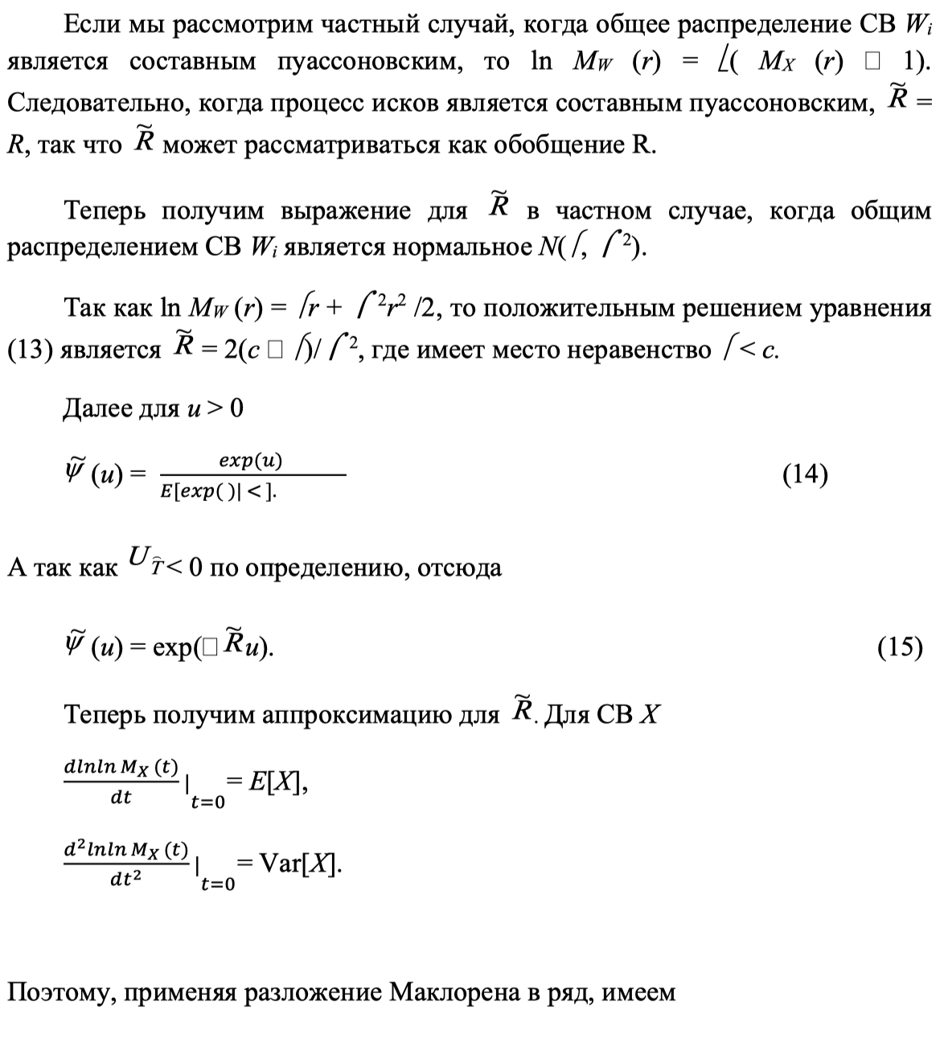

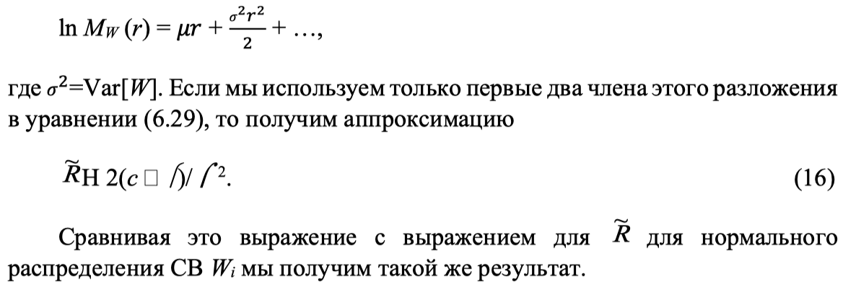

# Сценарии развития процентной ставки New York “SEVEN”

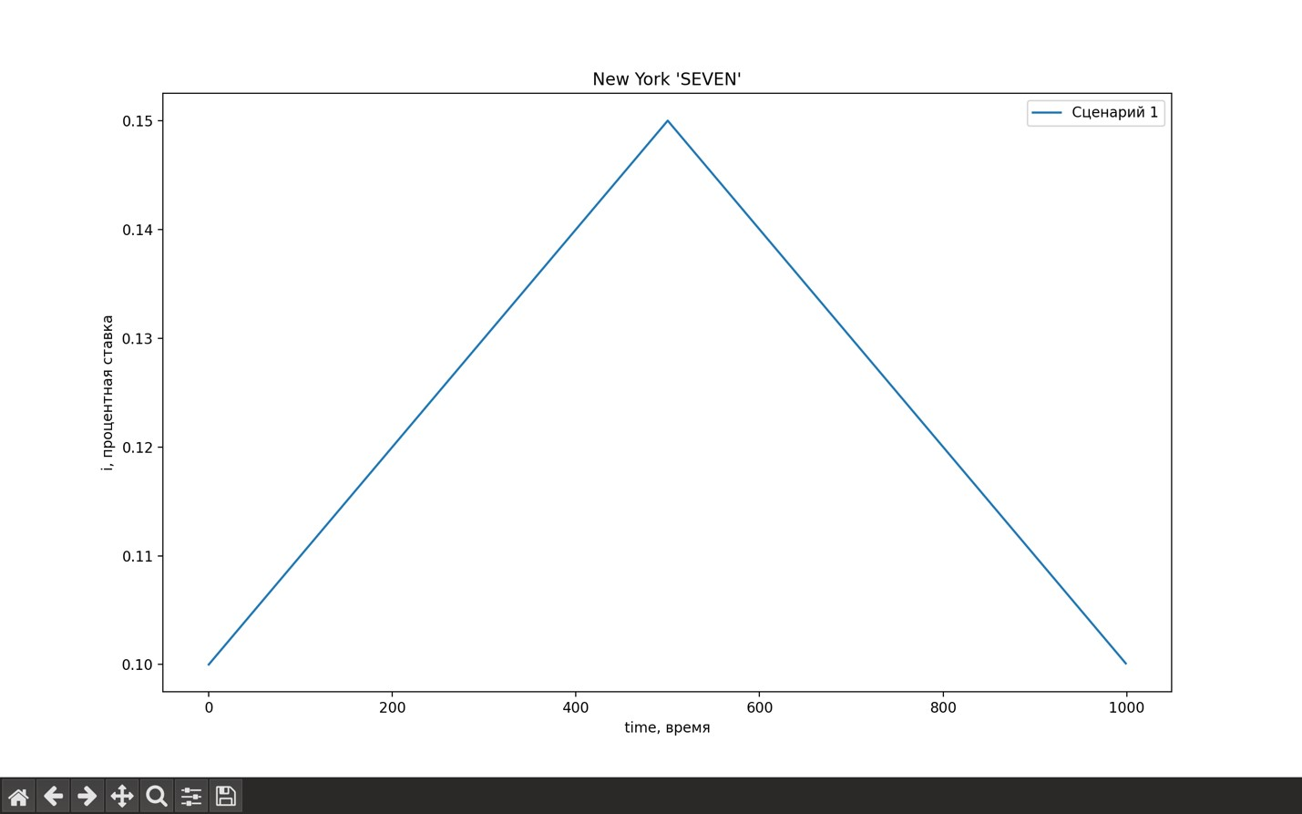

**Сценарий 1**. Процентная ставка сразу возрастает, затем убывает

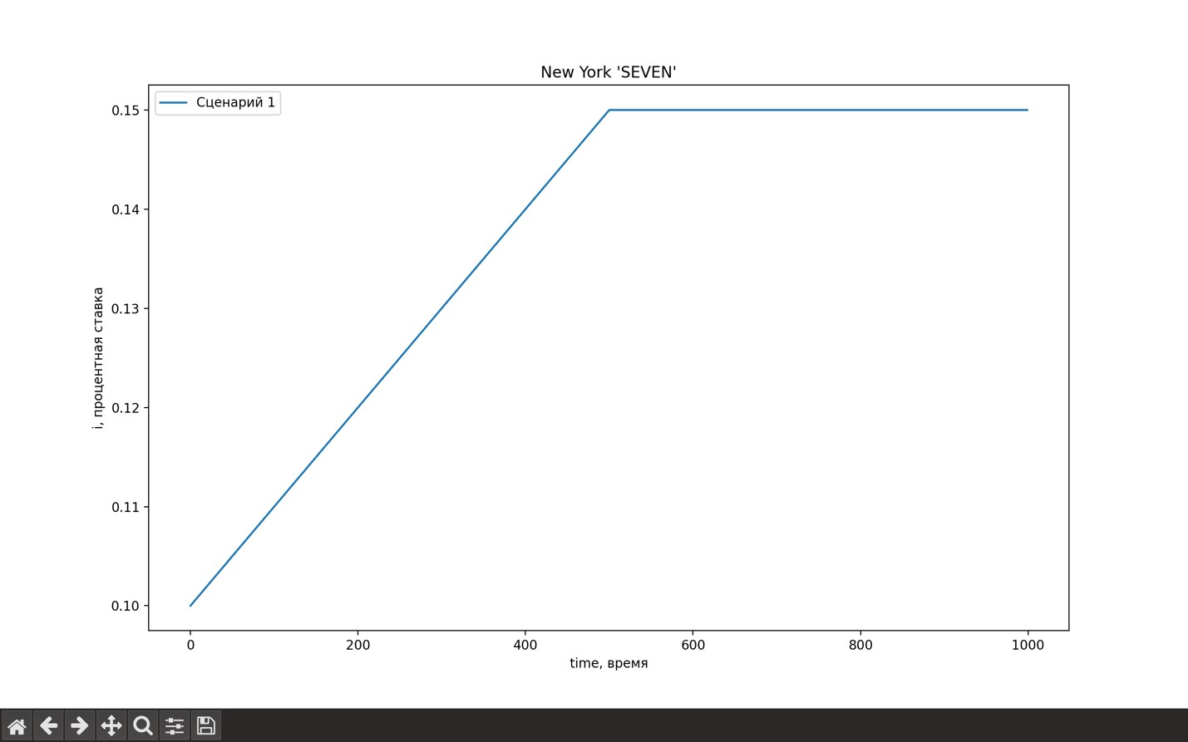

**Сценарий 2**. Процентная ставка сразу возрастает, затем постоянна

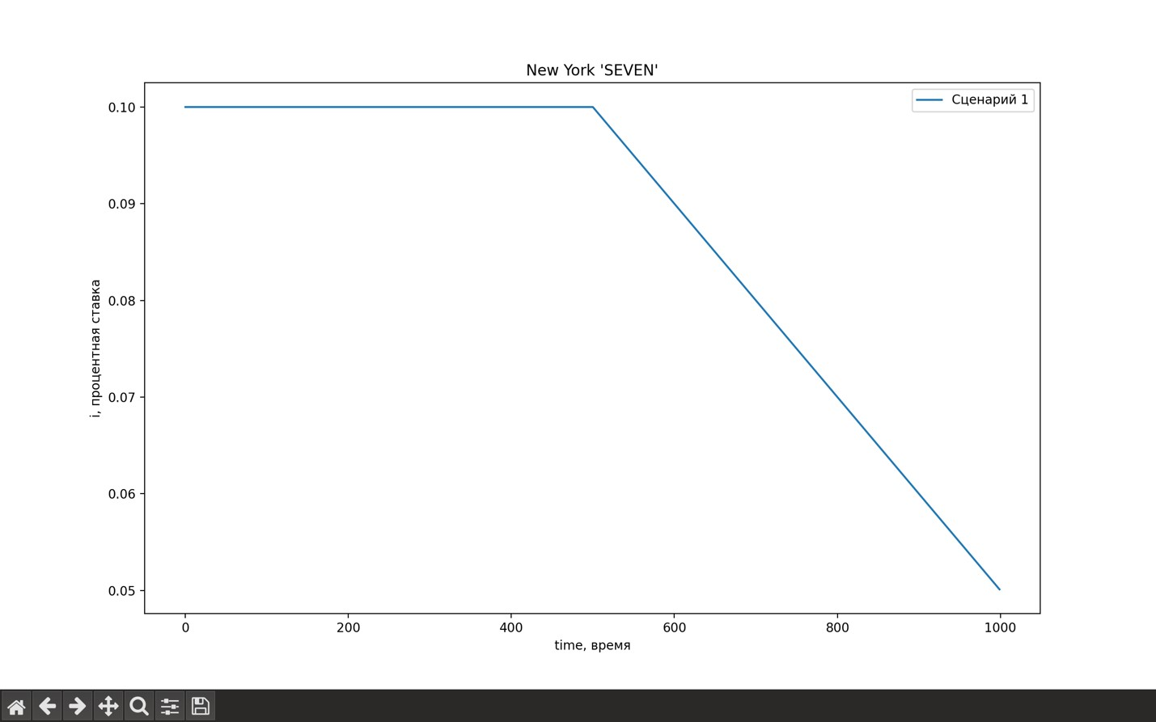

**Сценарий 3**. Процентная ставка сразу постоянна, затем убывает

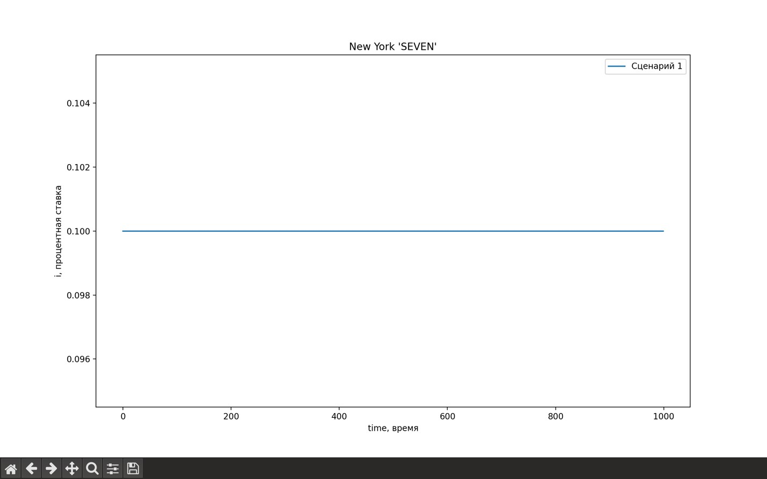

**Сценарий 4**. Процентная ставка постоянна

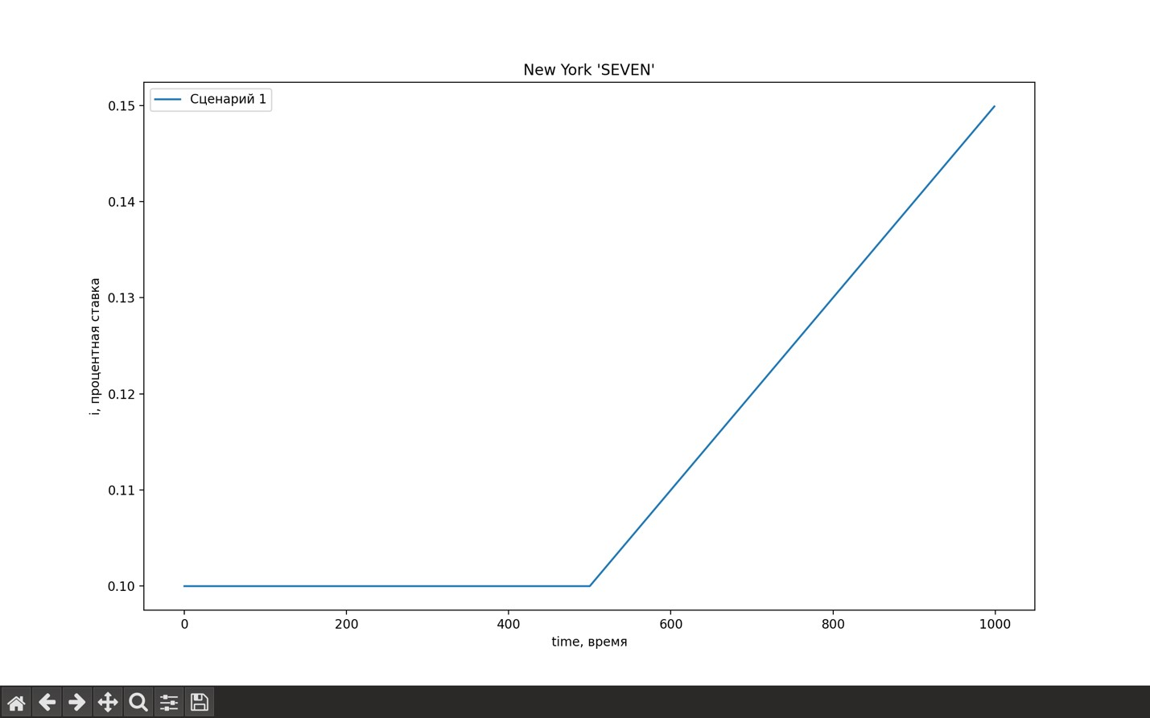

**Сценарий 5**. Процентная ставка сразу постоянна, затем возрастает

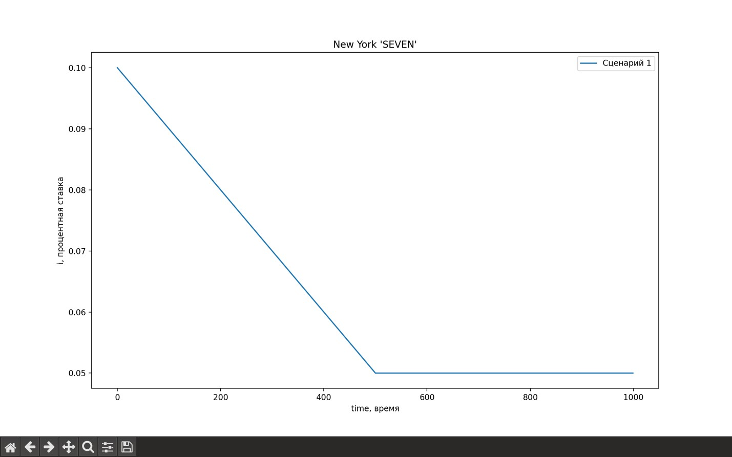

**Сценарий 6**. Процентная ставка сразу убывает, затем постоянна

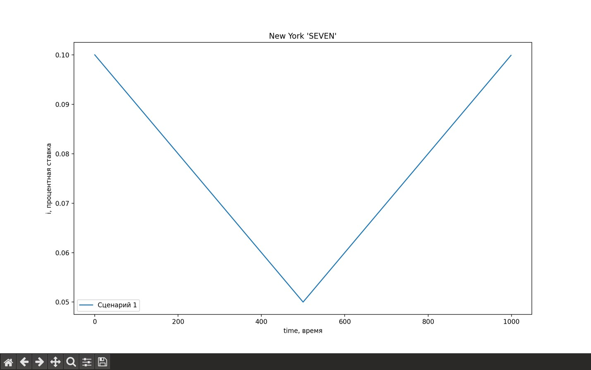

**Сценарий 7**. Процентная ставка сразу убывает, затем возрастает

# СДУ Васичека

## Обзор модели Васичека и случайной процентной ставки

Модель Васичека (Vasicek model) является одной из стохастических моделей, используемых в финансовой математике для анализа процессов с произвольной стохастической волатильностью. Она была предложена Олдрихом Васичеком (Oldřich Vašíček) в 1977 году и нашла широкое применение в оценке процентных ставок и инструментов долгосрочного кредитного риска. Вот более подробное описание модели Васичека:

Модель Васичека представляет собой стохастическую дифференциальную уравнение, описывающую динамику процентных ставок. Она основана на предположении о возврате к среднему (mean-reverting) поведении процентных ставок. Суть модели заключается в том, что процентные ставки имеют тенденцию возвращаться к долгосрочному среднему уровню.

Основные компоненты модели Васичека:

1. Начальный уровень (Long-term mean level): Представляет среднюю или долгосрочную стационарную процентную ставку, к которой стремится процесс в долгосрочной перспективе.
2. Средний уровень (Mean reversion level): Описывает среднюю процентную ставку, к которой процесс стремится в краткосрочной перспективе.
3. Скорость возврата к среднему (Mean reversion speed): Определяет, насколько быстро процесс возвращается к среднему уровню в случае отклонения от него. Чем больше значение этого параметра, тем быстрее возврат к среднему.
4. Стандартное отклонение (Volatility): Описывает степень волатильности или разброса процентных ставок относительно среднего уровня. Чем больше значение этого параметра, тем больше волатильность процентных ставок.

Математически модель записывается в виде следующего [стохастического дифференциального уравнения](https://ru.wikipedia.org/wiki/%D0%A1%D1%82%D0%BE%D1%85%D0%B0%D1%81%D1%82%D0%B8%D1%87%D0%B5%D1%81%D0%BA%D0%BE%D0%B5_%D0%B4%D0%B8%D1%84%D1%84%D0%B5%D1%80%D0%B5%D0%BD%D1%86%D0%B8%D0%B0%D0%BB%D1%8C%D0%BD%D0%BE%D0%B5_%D1%83%D1%80%D0%B0%D0%B2%D0%BD%D0%B5%D0%BD%D0%B8%D0%B5" \o "Стохастическое дифференциальное уравнение) диффузионного типа ([уравнение Орнштейна — Уленбека](https://ru.wikipedia.org/w/index.php?title=%D0%A3%D1%80%D0%B0%D0%B2%D0%BD%D0%B5%D0%BD%D0%B8%D0%B5_%D0%9E%D1%80%D0%BD%D1%88%D1%82%D0%B5%D0%B9%D0%BD%D0%B0_%E2%80%94_%D0%A3%D0%BB%D0%B5%D0%BD%D0%B1%D0%B5%D0%BA%D0%B0&action=edit&redlink=1" \o "Уравнение Орнштейна — Уленбека (страница отсутствует))):

drt=κ(θ−rt)dt+σdWt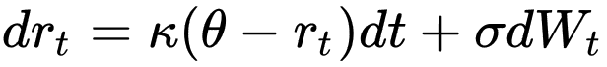,

где:

* Wt — [винеровский процесс](https://ru.wikipedia.org/wiki/%D0%92%D0%B8%D0%BD%D0%B5%D1%80%D0%BE%D0%B2%D1%81%D0%BA%D0%B8%D0%B9_%D0%BF%D1%80%D0%BE%D1%86%D0%B5%D1%81%D1%81" \o "Винеровский процесс)
* θ*θ* — средний (долгосрочный) уровень процентной ставки,
* κ*k* — параметр, характеризующий скорость возврата к среднему значению
* σσ — параметр волатильности. В модели Васичека волатильность ставки не зависит от текущего значения ставки.

## Применение модели Васичека

Модель Васичека может быть использована для генерации случайных траекторий процентных ставок, прогнозирования будущих значений и оценки различных финансовых инструментов, таких как облигации или опционы. Она также может быть применена для моделирования и оценки рисков в страховой отрасли, включая оценку вероятности разорения страховой компании.

Важно отметить, что модель Васичека имеет свои предположения и ограничения. Она предполагает, что процесс является стационарным, то есть его статистические свойства не меняются со временем. Кроме того, модель не учитывает возможные внешние факторы или события, которые могут влиять на процентные ставки. Поэтому при ее применении необходимо тщательно оценивать соответствие модели реальным данным и учитывать дополнительные факторы риска.

Случайная процентная ставка представляет собой переменную, которая меняется со временем и используется для оценки доходности или расчета стоимости капитала. В рамках модели Васичека, случайная процентная ставка может быть учтена как одна из переменных, влияющих на изменение капитала страховой компании.

# Практическое задание

**Постановка**: построить модель динамики вероятности разорения страховой компании с учетом процентных ставок и без них. Показать зависимость процентной ставки от параметра *τ.* Рассмотреть вероятность разорения компании в зависимости от различных сценариев развития процентной ставки. Оценить вероятность разорения страховой компании для ситуации, когда процентная ставка подчиняется СДУ Васичека. Рассмотреть случаи, когда среднее в модели Васичека постоянно.

Сначала посчитаем динамику начального капитала компании при различной процентной ставке по следующей формуле:

*__________*

*Un* = *u(1 + in)* + *nc - Sn* , положим *i = 0.02, … , 0.2*, а для *u* возьмем значения с 30 по 50

*Sn = x1  + x2 + … + xn*, где *xi*– случайная величина, полученная по закону гамма-распределения с параметрами *α* = 3, *β* = 5

*c = (1 + τ)*

И сравним динамику разорения для *τ = 0.2* и *τ = 0.5*

**Результаты:**

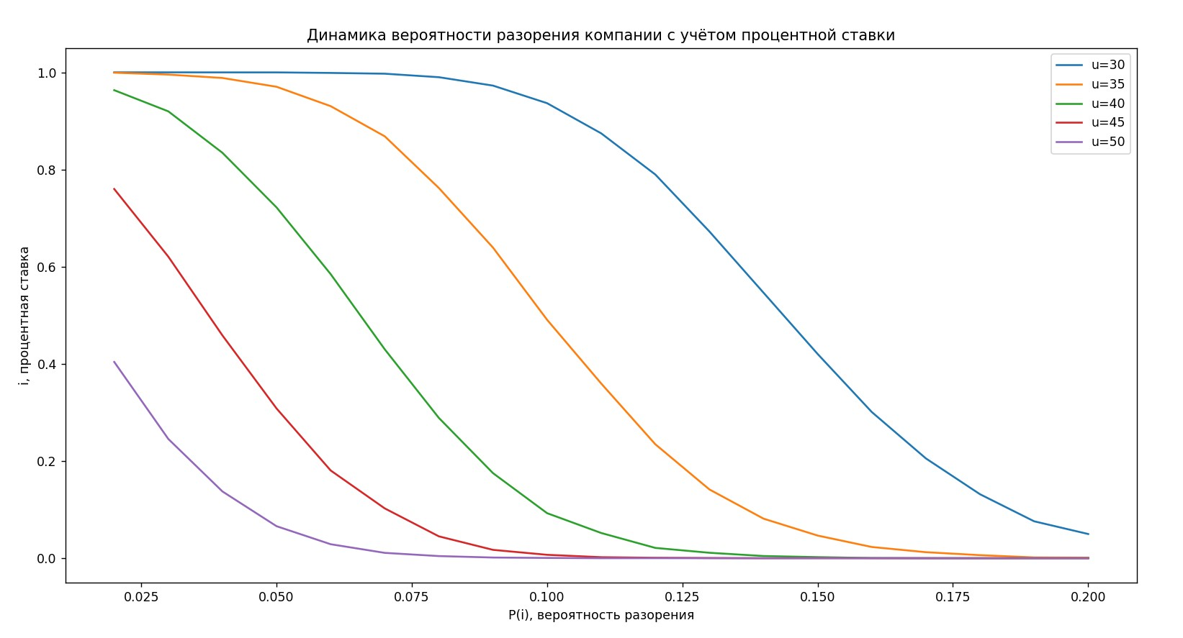

***P(i)***

,

вероятность разорения

***i,*** процентная ставка

Рис.1. Динамика вероятности разорения компании при *τ = 0.2*

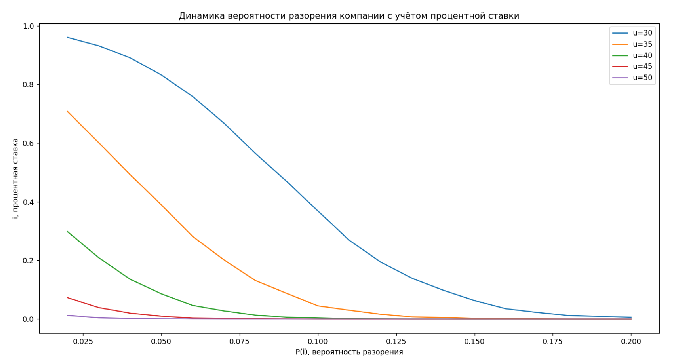

***P(i)***

,

вероятность разорения

***i,*** процентная ставка

Рис.2. Динамика вероятности разорения компания при *τ = 0.5*

Из полученных данных можно сделать вывод, что вероятность разорения уменьшается с увеличением начального капитала *u*, процентной ставки *i* и параметром *τ*, который увеличивает значение страховой премии *c*.

Возьмем первоначальную процентную ставку i равную 0.1 и рассмотрим и рассмотрим семь сценариев развития процентной ставки, которые представлены на графике

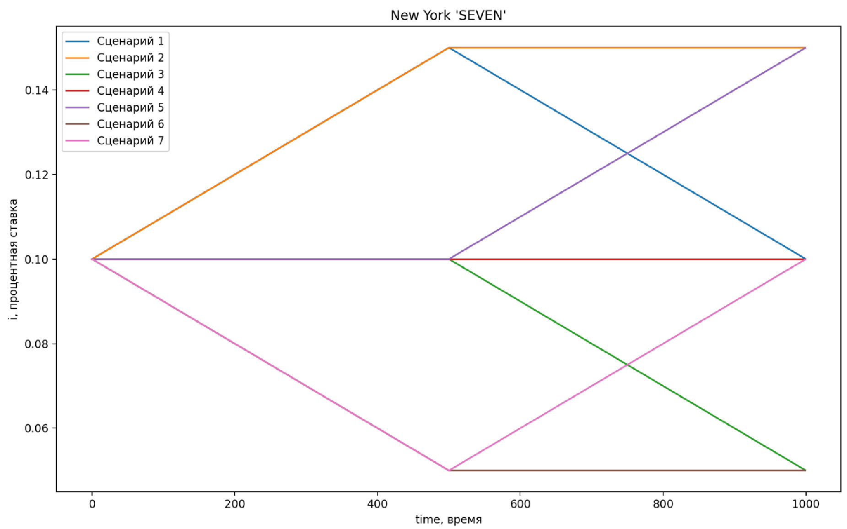

***i,***

процентная ставка

***time,*** время

Рис.3. Сценарии изменения процентной ставки New York “SEVEN”

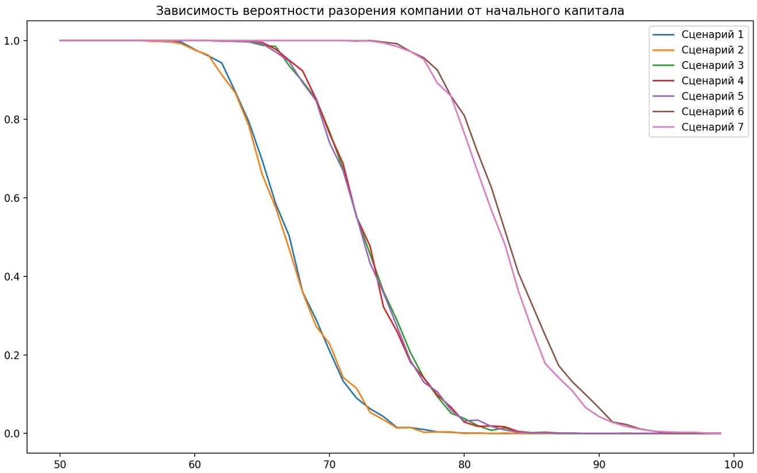

***P(i),***

вероятность разорения

***U,*** начальный капитал

Рис.4. Зависимость вероятности разорения компании от начального капитала

По данным рисунка можно заметить, что от различных сценариев развития процентной ставки зависит вероятность разорения компании. Так, к примеру, компании, имеющие развитие процентной ставки по сценарию №1 или №2 не будет разорена при начальном капитале от 78.

Компании, имеющие развитие процентной ставки по сценарию №3, №4 или №5 не будет разорена при начальном капитале от 85. А при сценариях №6 или №7 компанию не будет разорена уже со стартовым капиталом равным

95.

Таким образом можно сделать вывод, что компаниям, имеющим небольшой стартовый капитал наиболее выгоднее использовать изменения процентной ставки по первым двум сценариям, чтобы избежать разорения компании.

Для оценки вероятности разорения страховой компании в ситуации, когда процентная ставка подчиняется модели Васичека, математическая модель которого записывается в виде следующего [стохастического дифференциального уравнения](https://ru.wikipedia.org/wiki/%D0%A1%D1%82%D0%BE%D1%85%D0%B0%D1%81%D1%82%D0%B8%D1%87%D0%B5%D1%81%D0%BA%D0%BE%D0%B5_%D0%B4%D0%B8%D1%84%D1%84%D0%B5%D1%80%D0%B5%D0%BD%D1%86%D0%B8%D0%B0%D0%BB%D1%8C%D0%BD%D0%BE%D0%B5_%D1%83%D1%80%D0%B0%D0%B2%D0%BD%D0%B5%D0%BD%D0%B8%D0%B5" \o "Стохастическое дифференциальное уравнение):

drt=κ(θ−rt)dt+σdWt, где:

* Wt — [винеровский процесс](https://ru.wikipedia.org/wiki/%D0%92%D0%B8%D0%BD%D0%B5%D1%80%D0%BE%D0%B2%D1%81%D0%BA%D0%B8%D0%B9_%D0%BF%D1%80%D0%BE%D1%86%D0%B5%D1%81%D1%81" \o "Винеровский процесс)
* θ*θ* — средний (долгосрочный) уровень процентной ставки,
* κ*k* — параметр, характеризующий скорость возврата к среднему значению
* σσ — параметр волатильности. В модели Васичека волатильность ставки не зависит от текущего значения ставки.

Мне потребуется смоделировать траектории процентной ставки и оценить вероятность того, что она достигнет определенного уровня, при котором страховая компания разорится.

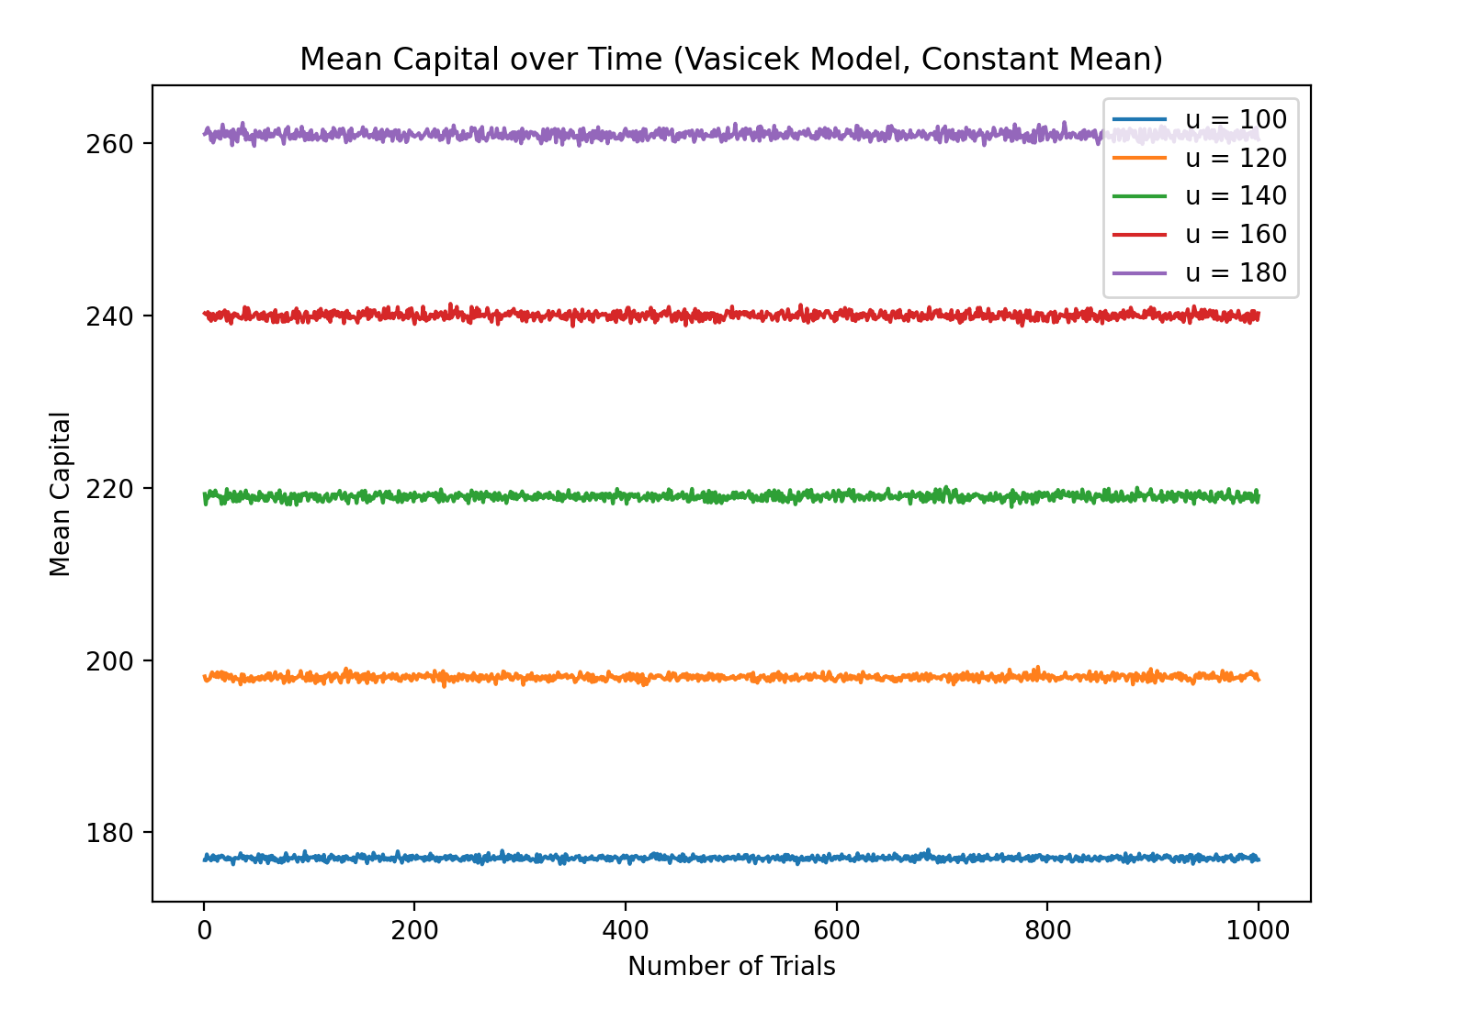

Рис.5. Средние значения стартового капитала по времени

Я настроил параметры модели Васичека (начальная процентная ставка, скорость сходимости, среднее значение, волатильность, период времени и количество моделируемых траекторий), а в качестве стартового капитала мною были выбраны значения от 100 до 180.

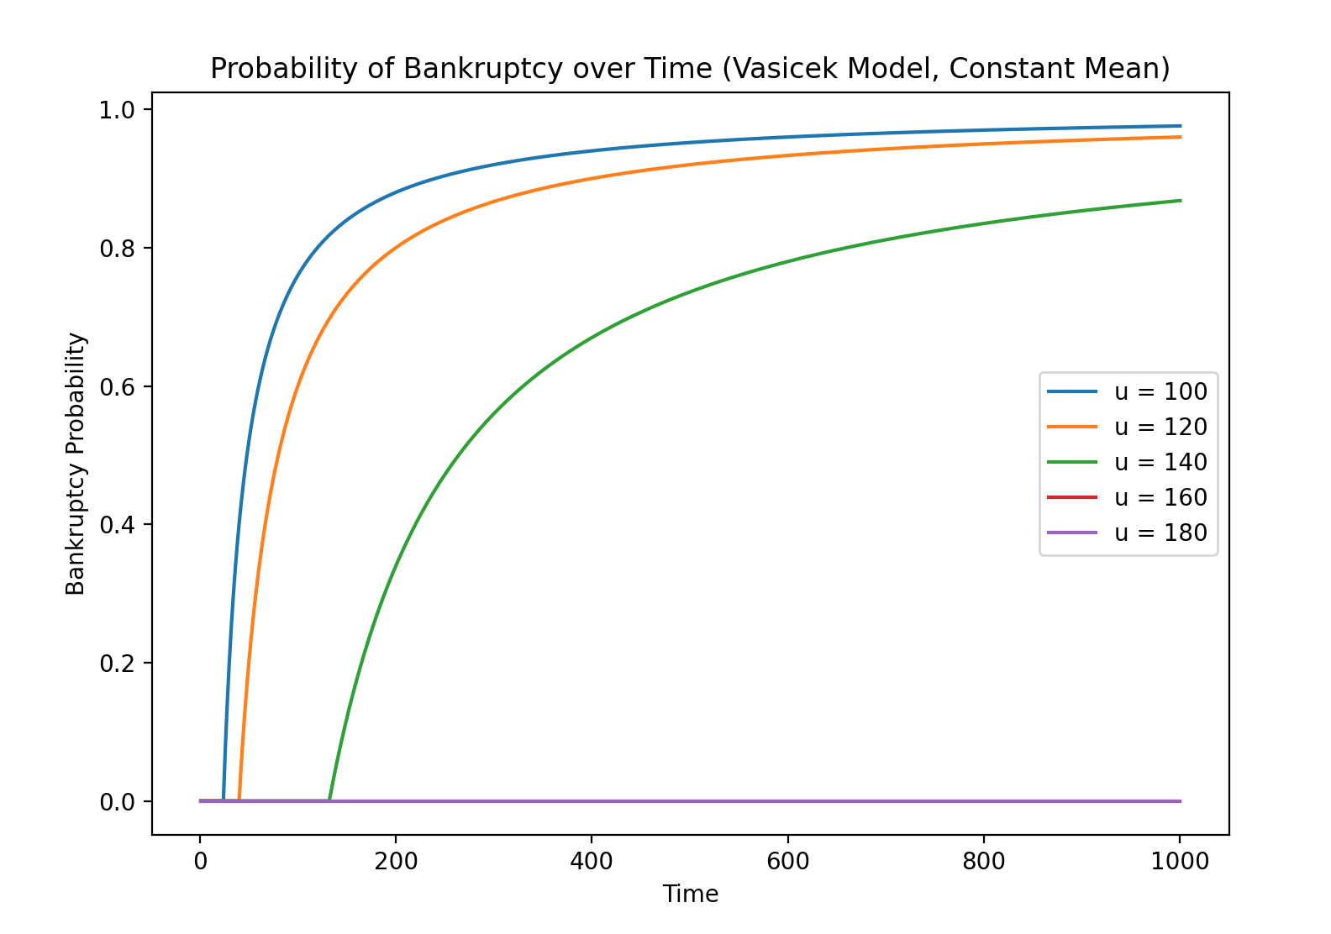

Рис.6. Функция распределения вероятности разорения компании с учетом процентной ставки при различных стартовых капиталах

Полученный результат показывает, что вероятность разорения стремительно растет при низких значениях стартового капитала, однако разорение можно избежать при достаточно внушительном начальном капитале.

# Заключение

В данной работе были изучена литература по моделям риска. Были рассмотрены модели динамики фонда страховых компаний, разновидности моделей риска, такие как индивидуальная и коллективная, а также статическая и динамическая модель построения динамики фонда.

Был изучен подход к оценке вероятности разорения страховой компании при независимых выплатах с различной процентной.

В результате были получены модели для оценивания вероятности разорения страховой компании в случаях, когда процентная ставка принимала значения от 2% до 20%.

Была найдена зависимость страхового фонда от начального фонда, страховых премий и процентной ставки. Увеличение страхового фонда, страховых премий и процентной ставки уменьшает вероятность разорения страховой компании.

Были построены модели изменений процентной ставки по сценариям New York “SEVEN”. Составлена зависимость вероятности разорения страховой компании от начального капитала в зависимости от различных сценариев.

Была оценена вероятность разорения страховой компании для ситуации, когда процентная ставка подчиняется СДУ Васичека. Рассмотрен случай, когда среднее в модели Васичека постоянно.

# Список использованной литературы

1. Медведев Г.А. Математические модели финансовых рисков: Учеб. Пособие: В 2 ч. Ч.2 Риски страхования, - Минск, БГУ, 2001, - 293с.
2. А. Ю. Казак, Ю. Э. Слепухина “Финансовые риски в страховом бизнесе: модели и методы оценки”
3. Asmussen, S. Albrecher H. Ruin Probabilities. World Scientific. – 2010. – 609p.
4. https://mobile.studbooks.net/1224305/bankovskoe_delo/veroyatnost_razoren iya_strahovoy_kompanii
5. https://ru.wikipedia.org/wiki/Модель_Васичека#cite_note-1

Приложение

Листинг задания (реализация на языке Python)

**from** **scipy.stats** **import** gamma **import** **matplotlib.pyplot** **as** **plt** **import** **numpy** **as** **np**

**def** **RuinCompany**(interestRate,): U = startU **for** i **in** range(time):

U = U * (**1** + interestRate) + C - gamma.rvs(alpha, beta) **if** (U < **0**).any():

**return** **1** **return** **0**

**def** **TotalR**(interestRate): R = **0** **for** j **in** range(N):

R = R + RuinCompany(interestRate) **return** R

**def** **PR**(interestRate):

**return** TotalR(interestRate) / N

N = **100** time = **100** startU: int = **40** U = startU alpha = **3** beta = **5** theta = **0.2**

X = []

C = (**1** + theta) * alpha / beta

R = **0** P = [] **for** startU **in** range(**30**, **51**, **5**):

xlist = np.arange(**0.02**, **0.21**, **0.01**) ylist = list(PR(x) **for** x **in** xlist) plt.plot(xlist, ylist) plt.ylabel("P(i), вероятность разорения") plt.xlabel("i, процентная ставка") plt.title("Динамика вероятности разорения компании с учётом процентной ставки") plt.legend(("u=30", "u=35", "u=40", "u=45", "u=50")) plt.show()

**from** **scipy.stats** **import** gamma **import** **matplotlib.pyplot** **as** **plt** **import** **numpy** **as** **np**

**def** **RuinCompany**(interestRate, startU): U = startU **for** i **in** range(time):

U = U * (**1** + interestRate[i]) + C - gamma.rvs(alpha, beta) **if** (U < **0**).any():

**return** **1** **return** **0**

**def** **TotalR**(interestRate, startU): R = **0** **for** j **in** range(N):

R = R + RuinCompany(interestRate, startU) **return** R

**def** **PR**(interestRate, startU):

**return** TotalR(interestRate, startU) / N

N = **1000** time = **100** start = **50** finish = **100** alpha = **3** beta = **5** theta =

**0.2** k = **0** step = **0.5**

X = [] C = (**1** + theta) * alpha / beta R = **0** P = []

interestRate = [] interestRate.append(**0.1**)

half = time / **2** part = **0.05** / half

###--------------------New York 'SEVEN'---------------------###

###Script 1

xlist = np.arange(**0**, time, **1**) **for** i **in** range (time - **1**): **if** i < half:

interestRate.append(interestRate[-**1**] + part) **else**:

interestRate.append(interestRate[-**1**] - part)

plt.plot(xlist, interestRate)

###Script 2

interestRate = [] interestRate.append(**0.1**)

xlist = np.arange(**0**, time, **1**) **for** i **in** range (time - **1**):

**if** i < half:

interestRate.append(interestRate[-**1**] + part) **else**:

interestRate.append(interestRate[-**1**])

plt.plot(xlist, interestRate)

###Script 3 interestRate = [] interestRate.append(**0.1**)

xlist = np.arange(**0**, time, **1**) **for** i **in** range (time - **1**): **if** i < half:

interestRate.append(interestRate[-**1**]) **else**:

interestRate.append(interestRate[-**1**] - part)

plt.plot(xlist, interestRate)

###Script 4 interestRate = [] interestRate.append(**0.1**)

xlist = np.arange(**0**, time, **1**) **for** i **in** range (time - **1**):

interestRate.append(interestRate[-**1**])

plt.plot(xlist, interestRate)

###Script 5 interestRate = [] interestRate.append(**0.1**)

xlist = np.arange(**0**, time, **1**) **for** i **in** range (time - **1**): **if** i < half:

interestRate.append(interestRate[-**1**]) **else**:

interestRate.append(interestRate[-**1**] + part)

plt.plot(xlist, interestRate)

###Script 6 interestRate = [] interestRate.append(**0.1**)

xlist = np.arange(**0**, time, **1**) **for** i **in** range (time - **1**): **if** i < half:

interestRate.append(interestRate[-**1**] - part) **else**:

interestRate.append(interestRate[-**1**])

plt.plot(xlist, interestRate)

###Script 7 interestRate = [] interestRate.append(**0.1**) xlist = np.arange(**0**, time, **1**) **for** i **in** range (time - **1**): **if** i < half:

interestRate.append(interestRate[-**1**] - part) **else**:

interestRate.append(interestRate[-**1**] + part)

plt.plot(xlist, interestRate)

plt.ylabel("i, процентная ставка") plt.xlabel("time, время") plt.title("New York 'SEVEN'") plt.legend(("Сценарий 1", "Сценарий 2", "Сценарий 3", "Сценарий 4", "Сценарий

5", "Сценарий 6", "Сценарий 7")

) plt.show()

###-------Зависимость вероятности разорения от начального капитала--------###

###Script 1

interestRate = [] interestRate.append(**0.1**)

**for** i **in** range (time - **1**): **if** i < half:

interestRate.append(interestRate[-**1**] + part) **else**:

interestRate.append(interestRate[-**1**])

xlist = np.arange(start, finish, step) ylist = list(PR(interestRate, x) **for** x **in** xlist) plt.plot(xlist, ylist)

###Script 2

interestRate = [] interestRate.append(**0.1**)

**for** i **in** range (time - **1**):

**if** i < half:

interestRate.append(interestRate[-**1**] + part) **else**:

interestRate.append(interestRate[-**1**]) xlist = np.arange(start, finish, step) ylist = list(PR(interestRate, x) **for** x **in** xlist) plt.plot(xlist, ylist)

###Script 3

interestRate = [] interestRate.append(**0.1**) **for** i **in** range (time - **1**): **if** i < half:

interestRate.append(interestRate[-**1**]) **else**:

interestRate.append(interestRate[-**1**] - part)

xlist = np.arange(start, finish, step) ylist = list(PR(interestRate, x) **for** x **in** xlist) plt.plot(xlist, ylist)

###Script 4 interestRate = [] interestRate.append(**0.1**)

**for** i **in** range (time - **1**):

interestRate.append(interestRate[-**1**])

xlist = np.arange(start, finish, step) ylist = list(PR(interestRate, x) **for** x **in** xlist) plt.plot(xlist, ylist)

###Script 5 interestRate = [] interestRate.append(**0.1**)

**for** i **in** range (time - **1**): **if** i < half:

interestRate.append(interestRate[-**1**]) **else**:

interestRate.append(interestRate[-**1**] + part)

xlist = np.arange(start, finish, step) ylist = list(PR(interestRate, x) **for** x **in** xlist) plt.plot(xlist, ylist)

###Script 6 interestRate = [] interestRate.append(**0.1**)

**for** i **in** range (time - **1**): **if** i < half:

interestRate.append(interestRate[-**1**] - part) **else**:

interestRate.append(interestRate[-**1**])

xlist = np.arange(start, finish, step) ylist = list(PR(interestRate, x) **for** x **in** xlist) plt.plot(xlist, ylist)

###Script 7 interestRate = [] interestRate.append(**0.1**)

**for** i **in** range (time - **1**): **if** i < half:

interestRate.append(interestRate[-**1**] - part) **else**:

interestRate.append(interestRate[-**1**] + part)

xlist = np.arange(start, finish, step) ylist = list(PR(interestRate, x) **for** x **in** xlist)

plt.plot(xlist, ylist) plt.ylabel("P(i), вероятность разорения") plt.xlabel("startU, начальный капитал") plt.title("Зависимость вероятности разорения компании от начального капитала") plt.legend(("Сценарий 1", "Сценарий 2", "Сценарий 3", "Сценарий 4", "Сценарий

5", "Сценарий 6", "Сценарий 7")

) plt.show()

from scipy.stats import gamma  
import matplotlib.pyplot as plt  
import numpy as np  
  
  
def calculate_bankruptcy_probability_vasicek(interestRate, kappa, theta, sigma, T, num_trials, u, time, C):  
 num_bankruptcies = 0  
 bankruptcy_probabilities = []  
 u_values = []  
 for _ in range(num_trials):  
 rates = vasicek_model(interestRate, kappa, theta, sigma, T, time)  
 u = u * (1 + rates[-1]) + C - gamma.rvs(alpha, beta)  
 if u < 0:  
 num_bankruptcies += 1  
 bankruptcy_probabilities.append(num_bankruptcies / (_ + 1))  
 u_values.append(np.mean(u * (1 + rates) + time * C - time * gamma.rvs(alpha, beta)))  
  
 return bankruptcy_probabilities, u_values  
  
  
def calculate_bankruptcy_probability_vasicek1(interestRate, kappa, theta, sigma, T, num_trials, u, time, C):  
 num_bankruptcies = 0  
 bankruptcy_probabilities = []  
 u_values = []  
  
 for _ in range(num_trials):  
 rates = vasicek_model(interestRate, kappa, theta, sigma, T, time)  
 Sn = np.sum(np.random.uniform(0, 1, time))  
 Un = u * (1 + rates[-1]) + time * C - Sn  
 if Un < 0:  
 num_bankruptcies += 1  
 bankruptcy_probabilities.append(num_bankruptcies / (_ + 1))  
 u_values.append(np.mean(u * (1 + rates) + time * C))  
  
 return bankruptcy_probabilities, u_values  
  
  
def vasicek_model(interestRate, kappa, theta, sigma, T, time):  
 dt = T / time  
 rates = np.zeros(time)  
 rates[0] = interestRate  
  
 for i in range(1, time):  
 dW = np.random.normal(0, np.sqrt(dt))  
 rates[i] = rates[i - 1] + kappa * (theta - rates[i - 1]) * dt + sigma * np.sqrt(dt) * dW  
  
 return rates  
  
  
def RuinCompany(rates):  
 U = startU  
 for t in range(1, time):  
 U = U * (1 + rates[t - 1]) + C - gamma.rvs(alpha, beta)  
 if (U < 0).any():  
 return 1  
 return 0  
  
  
def TotalR(interestRate):  
 R = 0  
 for j in range(num_trials):  
 R = R + RuinCompany(interestRate)  
 return R  
  
  
def PR(interestRate):  
 return TotalR(interestRate) / num_trials  
  
  
num_trials = 1000  
time = 100  
alpha = 3  
beta = 5  
theta = 0.2  
X = []  
C = (1 + theta) * alpha / beta  
P = []  
  
kappa = 0.3 *# скорость сходимости к среднему значению*theta = 0.05 *# среднее значение процентной ставки*sigma = 0.05 *# волатильность процентной ставки*T = 1  
  
interestRate = 0.05  
  
for startU in range(100, 200, 20):  
 bankruptcy_probabilities, u_values = calculate_bankruptcy_probability_vasicek1(interestRate, kappa, theta, sigma, T,  
 num_trials, startU, time, C)  
 plt.plot(range(1, num_trials + 1), u_values, label=f"u = {startU}")  
  
plt.xlabel("Number of Trials")  
plt.ylabel("Mean Capital")  
plt.title("Mean Capital over Time (Vasicek Model, Constant Mean)")  
plt.legend()  
plt.show()  
  
for startU in range(100, 200, 20):  
 bankruptcy_probabilities, _ = calculate_bankruptcy_probability_vasicek(interestRate, kappa, theta, sigma, T,  
 num_trials, startU, time, C)  
 plt.plot(range(1, num_trials + 1), bankruptcy_probabilities, label=f"u = {startU}")  
  
plt.xlabel("Time")  
plt.ylabel("Bankruptcy Probability")  
plt.title("Probability of Bankruptcy over Time (Vasicek Model, Constant Mean)")  
plt.legend()  
plt.show()  
  
plt.figure(figsize=(10, 6))

**БЕЛОРУССКИЙ ГОСУДАРСТВЕННЫЙ УНИВЕРСИТЕТ**

Факультет прикладной математики и информатики

Кафедра теории вероятностей и математической статистики

**Задание на курсовой проект**

Студенту 4 курса ***Ерошевич Денису Владимировичу***

1. Тема работы **Моделирование динамики фонда страховой компании и оценка вероятности разорения с учетом процентных ставок**
2. Срок сдачи готового проекта 12 декабря 2023 г.
3. Исходные данные к работе:
   1. Медведев Г.А. Риски страхования.
   2. Интернет-источники
4. Перечень вопросов подлежащих разработке или краткое содержание работы
   1. Изучить модель динамики фонда страховой компании при независимых размерах исков.
   2. Изучить подход к оценке вероятности разорения при независимых выплатах.
   3. Изучить подход к оценке вероятности разорения при зависимых выплатах.
   4. Рассмотреть возможность получения модели вероятности разорения компании и найти зависимость вероятности разорения от процентных ставок по различным сценариям.
   5. Оценить вероятность разорения страховой компании для ситуации, когда процентная ставка подчиняется СДУ Васичека, рассмотреть случаи, когда среднее в модели Васичека постоянно.

Руководитель ______________________ / Лаппо П.М.

(подпись) (Ф.И.О.)

Задание принял к исполнению « ___» ___________ 2023г.

________________________

(подпись студента)